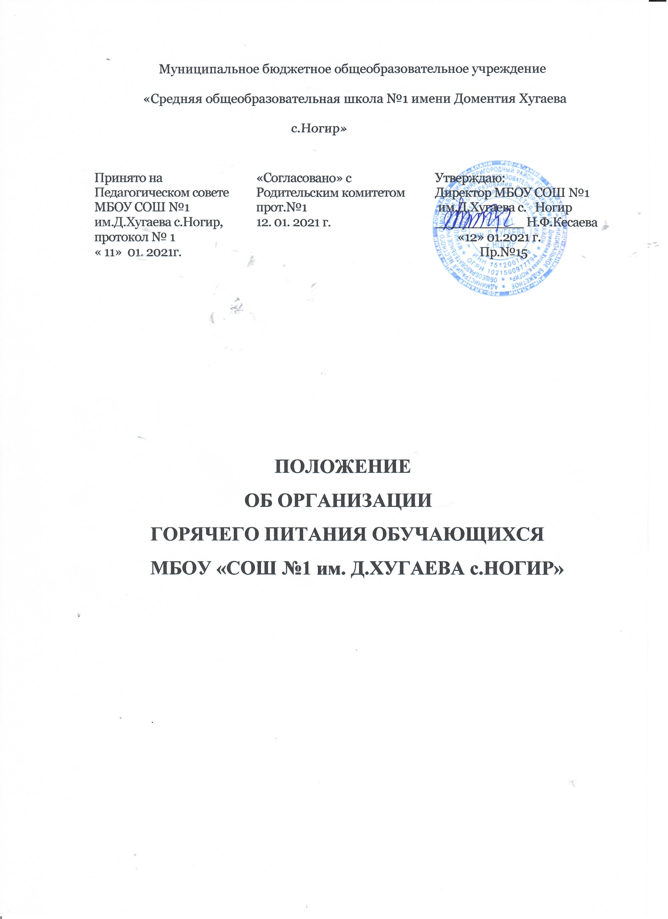

      - Общие положения.
- Настоящий документ определяет условия и порядок предоставления питания учащимся в МБОУ «СОШ № 1 им.Д.Хугаева с. Ногир» МО- Пригородный район. (далее ОО)
- Определяет необходимые условия организации и предоставления бесплатного, платного и дополнительного (реализация буфетной продукции) питания учащимся во время образовательного процесса;
- Предусматривает дифференцированную социальную поддержку учащихся, находящихся в трудной жизненной ситуации и нуждающихся особой заботе;
- Направлено на совершенствование организации питания учащихся в ОО, увеличение охвата обучающихся питанием во время учебной деятельности.
- Положение разработано на основании правовых документов, регулирующих вопросы организации питания школьников:
- Закон Российской Федерации «Об образовании в Российской Федерации» от 29.12.2012г. № 273-ФЗ;
- ФЗ «О контрактной системе в сфере закупок товаров, работ, услуг для обеспечения государственных и муниципальных нужд» от 05.04.2013 №44-ФЗ.
- Закон Российской Федерации «О санитарно – эпидемиологическом благополучии населения» от 30.03.1999г. № 52 - ФЗ.
- Закон Российской Федерации «О качестве и безопасности пищевых продуктов» от 02.01.2000г. № 29 – ФЗ.
- Постановление Главного государственного санитарного врача Российской Федерации «Об утверждении СанПиН 2.4.5.2409-08«Санитарно-эпидемиологические требования к организации питания обучающихся в общеобразовательных учреждениях, учреждениях начального и среднего профессионального образования» от 23.07.2008 г. № 45
- Закон Республики Северная Осетия-Алания «О семейно политике в Республике Северная Осетия – Алания» от 02.1212.1997 г. № 15-з.
- Закон Республики Северная Осетия-Алания «Об образовании в Республике Северная Осетия-Алания» от 2712.2013г. № 61- РЗ;
- Постановлением Правительства Республики Северная Осетия – Алания «О предоставлении дополнительных мер социальной поддержке малообеспеченным семьям» от07.02.2014г. № 43.
6. Настоящее Положение в обязательном порядке применяется при организации питания детей в ОО и регулирует отношения между ОО, обучающимися, родителями (законными представителями) обучающихся и предприятиями и индивидуальными предпринимателями, осуществляющими доставку продуктов питания.

    - Общие принципы организации питания.
- Организация питания относится к компетенции общеобразовательного учреждения в порядке, установленном настоящим Положением. Ответственность за организацию питания в учреждении возлагается на руководителя учреждения.
- Образовательное учреждение создает условия и предоставляет возможность пользоваться услугами организации двухразового горячего питания для всех учащихся в соответствии с существующими санитарно – эпидемиологическими требованиями, нормами и правилами. Осуществляется в дни учебных занятий, пять дней в неделю.
- График приема пищи учащимися утверждается директором образовательного учреждения и размещается в доступном для ознакомления месте.
- При организации питания обучающихся должен учитываться режим работы общеобразовательного учреждения, а также сменность занятий.
- Обеспечение питанием осуществляется по Договору на основании заявления одного из родителей (законных представителей) обучающегося на имя руководителя Учреждения в свободной форме.
В заявлении указывается период в течение учебного года, на который обучающийся обеспечивается питанием, и подтверждается информированное согласие родителя (законного представителя).
- Питание обучающихся в учреждении может быть организовано на основании договоров, заключаемых с организацией или индивидуальным предпринимателем, осуществляющих деятельность в сфере организации питания в соответствии с существующим законодательством.

- Организация питания учащихся в муниципальном образовательном учреждении.

1. Обучающиеся имеют право на питание по месту обучения в образовательном учреждении ежедневно в период учебной деятельности.
2. Для обучающихся образовательных учреждений может быть организовано горячее питание (завтрак и (или) обед) на платной и бесплатной основе.
3. Дополнительное (промежуточное) питание предоставляется обучающимся на платной основе путем реализации в общеобразовательных учреждениях буфетной продукции.
- Питание может быть организовано за счет средств бюджетов различных уровней, внебюджетных средств, в том числе за счет средств родителей (законных представителей) обучающихся.

      - Предоставление питания учащихся на бесплатной основе за счет бюджетных средств.

  - Освобождение от внесения родительской платы производится на основании письменного заявления родителей (законных представителей) приложением документов, подтверждающих право на льготу следующим категориям детей с 1 по 5 класс:
1.1. Для учащихся с ограниченными возможностями здоровья;
        - заявление родителей (законных представителей);
        - копию документа о назначении инвалидности ребенку.
1.2. Для детей-сирот и детей, оставшихся без попечения родителей:
- заявление опекуна;
- копию документа, подтверждающего факт назначения опекунства, свидетельство о рождении ребенка.
1.3. Для учащихся, находящихся в трудной жизненной ситуации:
- заявление несовершеннолетнего, или его родителей (законных представителей), или по ходатайству администрации образовательной организации, или комиссии по делам несовершеннолетних и защите их прав:
- акта комиссионного обследования условий жизни обучающегося, проводимого классным руководителем, с общественным инспектором по охране прав детства, председателем родительского комитета класса(акт утверждается руководителем общеобразовательного учреждения).
1.4. Для учащихся из малообеспеченных семей:
- Заявление родителей (законных представителей);
- копии справок о составе семьи;
- справки о признании семьи малоимущей Управлением социальной защиты населения по Пригородному району;
- акта комиссионного обследования условий жизни обучающегося, проводимого классным руководителем, с общественным инспектором по охране прав детства, председателем родительского комитета класса (акт утверждается руководителем общеобразовательного учреждения).
- Списки обучающихся, нуждающихся в льготном питании, утверждаются приказом руководителя образовательного учреждения на основании сведений об учащихся отдельных категорий и подтверждающих документов, представленных родителями в ОУ.
- В случае выявления недостоверности сведений в документах, предоставленных родителями (законными представителями) для подтверждения права на освобождение от родительской платы в соответствии с настоящим Положением, образовательное учреждение вправе обратиться в суд с иском о взыскании недополученных сумм родительской платы за предоставление бесплатного питания учащимся в установленном законом порядке.

  - Предоставление питания учащихся за счет средств родителей
(законных представителей) обучающихся.
- Учащиеся, не относящиеся к льготной категории учащихся, имеют возможность получать питание на платной основе по желанию их родителей (законных представителей).
- Стоимость питания в день на одного ребенка на платной основе равна стоимости питания в день на одного ребенка, определенного для бесплатного питания.
- Размер родительской платы может пересматриваться в случаях изменения законодательства, регулирующего вопросы установления родительской платы.

  - Установление размеров и взимание родительской платы за питание обучающихся в Учреждениях.
- Размер родительской платы, взимаемой с родителей (законных представителей) на организацию горячего питания, устанавливается постановлением администрации местного самоуправления муниципального образования – Пригородный район на срок не менее одного календарного года.
- В размер родительской платы не допускается включение расходов на реализацию образовательной программы общеобразовательного учреждения, а также расходов на содержание недвижимого имущества муниципальных образовательных организаций, реализующих образовательную программу.
- Размер родительской платы и порядок ее пересмотра определяется в соответствии с требованиями действующего законодательства.
- Родительская плата на организацию горячего питания учащихся взимается на основании договора между общеобразовательным учреждением и родителями (законными представителями) ребенка, посещающего общеобразовательное учреждение.
- Договор заключается в двух экземплярах, один из которых находится в общеобразовательном учреждении, другой – у родителей (законных представителей). До заключения договора общеобразовательное учреждение обязано представить родителям (законным представителям) ребенка нормативно-правовые акты, регламентирующие порядок и размер взимания и использования родительской платы и другую информацию, относящуюся к договору. Учет исполнения требований договоров ведется Учреждением.
- Начисление родительской платы производится бухгалтерией муниципальных образовательных учреждений, реализующих общеобразовательную программу образовательного учреждения, в виде предоплаты за последующий в отчетном периоде месяц в соответствии с режимом работы учреждения. Для оплаты родителям (законным представителям) выписывается квитанция, в которой указывается общая сумма родительской платы за календарный месяц с учетом дней функционирования школы.
- Родительская плата вносится родителями (законными представителями) в суммах, указанным в специальных документах (квитанциях), выдаваемых родителям (законным представителям) бухгалтерией Учреждения.
- Родительская плата взимается в полном размере во всех случаях, за исключением льготных категорий указанных в пункте 5 настоящего положения и случаев отсутствия ребенка в Учреждении по болезни ребенка (согласно представленной медицинской справке) или приостановления функционирования Учреждения, а также по другим уважительным причинам (на основании представленных документов).
- Возврат родителям (законным представителям) излишне начисленной и внесенной суммы родительской платы осуществляется на основании их заявления на имя руководителя организации в соответствии с существующим законодательством.
10. В случае отсутствия обучающегося без уважительной причины или несвоевременного уведомления Учреждения в письменной или устной форме накануне отсутствия родительская плата за первый пропущенный день взимается в полном объеме.
11. Родительская плата не взимается в случае отсутствия ребенка в учреждении по следующим причинам:
1.1. болезнь ребенка (согласно представленной медицинской справке);
1.2. карантин, объявленный в установленном действующим законодательством порядке;
1.3. закрытие образовательного учреждения на ремонтные и (или) аварийные работы, а также в иных случаях, предусмотренных действующим законодательством;

7.Порядок зачисления и расходования родительской платы.
- Родительская плата вносится родителями (законными представителями) до 25 числа каждого месяца предшествующего отчетному периоду в образовательное учреждение в соответствии с существующим законодательством бухгалтерского учета в сумме, указанной в квитанции на оплату, выдаваемой родителям (законным представителям) учащихся, получающих питание в ОО, реализующего начальную, основную или среднюю общеобразовательную программу.
2. Сумма родительской платы вносится бухгалтерией общеобразовательного учреждения на расчетный счет, организации, обеспечивающего поставку продуктов питания через организации, имеющие лицензию на данный вид финансовых операций.
- В случае задолженности по родительской плате долг может быть взыскан с родителей (законных представителей) в судебном порядке в соответствии с требованиями действующего законодательства Российской Федерации.
- Расходование средств родительской платы на иные цели, кроме указанных в пункте 6 настоящего Положения не допускается.

8.Организация дополнительного (промежуточного) питания обучающихся в общеобразовательных учреждениях.
1. Дополнительное (промежуточное) питание предоставляется обучающимся на платной основе путем реализации в общеобразовательных учреждениях буфетной продукции.
- При организации дополнительного (промежуточного) питания обучающихся должен учитываться режим работы школы (пятидневный, шестидневный), а также сменность занятий в учреждении.
- Реализация буфетной продукции может осуществляться только в буфетах, на пищеблоках общеобразовательных учреждений (пищеблоках, работающих на сырье, в буфетах-раздаточных) в соответствии с санитарно-эпидемиологическими требованиями.
- Администрация общеобразовательных учреждений осуществляет контроль над реализацией буфетной продукции: необходимым ассортиментом буфетной продукции, ее соответствием гигиеническим требованиям, наличием соответствующей документации.

  - Контроль поступления и расходования денежных средств.
- Контроль за правильным и своевременным внесением родителями (законными представителями) родительской платы на организацию питания осуществляют классные руководители, ответственный за питание, а также руководитель муниципального общеобразовательного учреждения, реализующего общеобразовательную программу образования.
- Контроль целевого использования денежных средств, поступивших в качестве родительской платы, и от реализации буфетной продукции осуществляется в установленном законом порядке.

  - Распределение прав и обязанностей участников процесса по организации питания обучающихся
Директор Учреждения:
- Несет ответственность за организацию питания учащихся, в соответствии с нормативными правовыми актами Российской Федерации, Республики Северная Осетия-Алания, муниципального образования - Пригородный район, Уставом Учреждения и настоящим Положением;
2. Обеспечивает рассмотрение вопросов организации питания обучающихся на заседаниях Управляющего Совета, общешкольных родительских собраниях;
- Принимает меры по взысканию задолженности родительской платы за питание обучающихся с родителей (законных представителей) обучающихся.
Ответственный за организацию питания в Учреждении:
- Назначается приказом руководителя учреждения, координирует и контролирует деятельность классных руководителей, работников пищеблока, поставщиков продуктов питания;
- Формирует сводный список учащихся для организации питания;
- Предоставляет информацию об учащихся для расчета необходимых денежных средств на организацию питания обучающихся в бухгалтерию Учреждения;
- Обеспечивает учет посещаемости, ведет мониторинг охвата питанием;
- Контролирует оплату за питание детей в Учреждении;
- Координирует работу в Учреждении по формированию культуры питания;
- Осуществляет мониторинг удовлетворенности качеством школьного питания;
- Направляет в Управление образования сведения, носящие статистические показатели по вопросу организации питания обучающихся;
- Обеспечивает объективность и своевременность представления сведений по организации питания по запросу.
Классные руководители Учреждения:
- Ежедневно представляют в школьную столовую заявку для организации питания на количество обучающихся на следующий учебный день;
- Ведут ежедневный табель учета получения питания;
- Ведут разъяснительную работу по привитию им навыков здорового образа жизни и правильного питания;
- Предусматривают в планах воспитательной работы мероприятия, направленные на формирование здорового образа жизни обучающихся, потребности в сбалансированном и рациональном питании, систематически выносят на обсуждение в ходе родительских собраний вопросы обеспечения питания обучающихся.
Родители (законные представители) обучающихся:
- Своевременно вносят плату за питание;
- Предоставляют квитанцию об оплате в Учреждение;
- Своевременно сообщают классному руководителю о болезни ребенка или его временном отсутствии в Учреждении для снятия его с питания на период его фактического отсутствия;
- Вносят предложения по улучшению организации питания обучающихся;
- Знакомятся с примерным и ежедневным меню, расчетами средств на организацию питания детей.

11. Контроль над обеспечением питания.
- Контроль за обеспечением питания обучающихся осуществляется утвержденной приказом руководителя Учреждения комиссией, в состав которой входят:
1.1. руководитель Учреждения,
1.2. педагог психолог школы,
1.3. ответственный за организацию питания,
1.4. медицинский работник,
1.5. представитель родительской общественности,
- Комиссия:
2.1. проверяет качество приготовленных блюд, их соответствие утвержденному меню;
2.2. проверяет соблюдение санитарных норм и правил, ведение журнала учета сроков хранения и реализации скоропортящихся продуктов;
2.3. разрабатывает график посещения обучающимися столовой;
2.4. контролируетсоблюдение порядка учёта посещаемости обучающимися столовой;
2.5. формирует предложения по улучшению питания обучающихся.
- Комиссия вправе снять с реализации блюда, приготовленные с нарушениями санитарно-эпидемиологических требований.
- По результатам проверок комиссия принимает меры по устранению нарушений и привлечению к ответственности виновных лиц.
    - Контроль обеспечения питанием обучающихся осуществляется не реже 1 раза в месяц, по результатам проверок составляются акты, справки.

      - Информационно-просветительская работа и мониторинг организации питания.
1. Учреждение с целью совершенствования организации питания:
организует постоянную информационно-просветительскую работу по повышению уровня культуры питания школьников в рамках учебной деятельности (в предметном содержании учебных курсов) и внеклассных мероприятий;
оформляет и регулярно (не реже 1 раза в четверть) обновляет информационные стенды, посвящённые вопросам формирования культуры питания;
изучает режим и рацион питания обучающихся в домашних условиях, потребности и возможности родителей в решении вопросов улучшения питания обучающихся с учетом режима функционирования ОО, пропускной способности столовой, оборудования пищеблока
организует систематическую работу с родителями, проводит беседы, лектории и другие мероприятия, посвящённые вопросам роли питания в формировании здоровья человека, обеспечения ежедневного сбалансированного питания, развития культуры питания, привлекает родителей к работе с детьми по организации досуга и пропаганде здорового образа жизни, правильного питания в домашних условиях;
обеспечивает в части своей компетенции межведомственное взаимодействие и координацию работы различных государственных служб и организаций по совершенствованию и контролю за качеством питания;
- проводит мониторинг организации питания и своевременно (согласно установленным срокам и формам) направляет сведения в Управление по вопросам совершенствования организации питания, в том числе:
- количеству обучающихся, охваченных питанием;
-количеству обогащенных и витаминизированных продуктов, используемых в рационе питания;
  - количеству работников столовых, повысивших квалификацию в текущем году на районных, республиканских курсах, семинарах; обеспеченности пищеблока столовой современным технологическим оборудованием;
  - удовлетворенности детей и их родителей организацией и качеством предоставляемого питания.
- Интенсивность и эффективность работы классных руководителей по организации питания обучающихся учитываются при решении вопроса о стимулирующих выплатах из фонда заработной платы.
- Ежеквартально предоставлять информации об итогах работы комиссии, осуществляющей контроль за организацией питания на заседания при руководстве школы.
- Вопросы организации питания (анализ ситуации, итоги, проблемы, результаты социологических опросов, предложения по улучшению питания, формированию культуры питания и др.) не реже 1 раза в полугодие готовить на родительские собрания в классах (группах), не реже одного раза в год выносить на обсуждение в рамках общешкольного собрания, публичного отчета.

  - Порядок внесения изменений и дополнений в настоящее Положение.
- Изменения и дополнения в настоящее Положение вносятся приказом директора МБОУ «СОШ № 1 им.Д.Хугаева с. Ногир» МО – Пригородный район.

